パソコン小話（２４３．１）

2019/7/19

OneDrive　その１・・・・エクスプローラーで操作する（改）

OneDrive（ワンドライブ）は、マイクロソフトのクラウドサービスの名称です。クラウドサービスは、簡単に言うとインターネット（雲）の向こうにある容量が無尽蔵のサーバーを使ってデーターのやりとりを行う事です。

Windows１０では、OneDriveが標準で付いておりますので、直ぐに使えます（マイクロソフトアカウントが必要）

小話のOneDriveの操作は、Windows10　バージョン１９０３にて行っています。

OneDriveは、パソコンのエクスプローラーとオンラインの両方に同じファイルが有ります。

　①パソコンのエクスプローラーでOneDrive

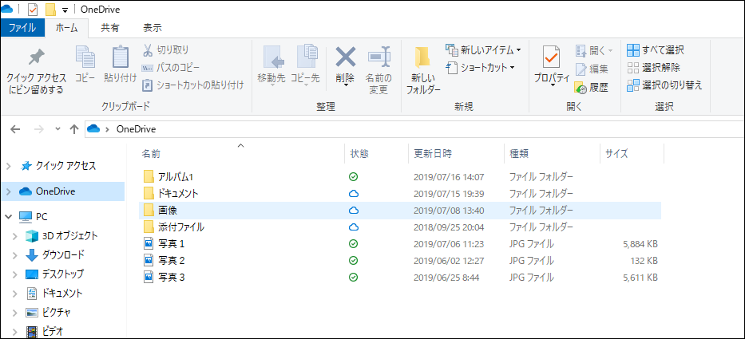

　②オンライン上のOneDrive

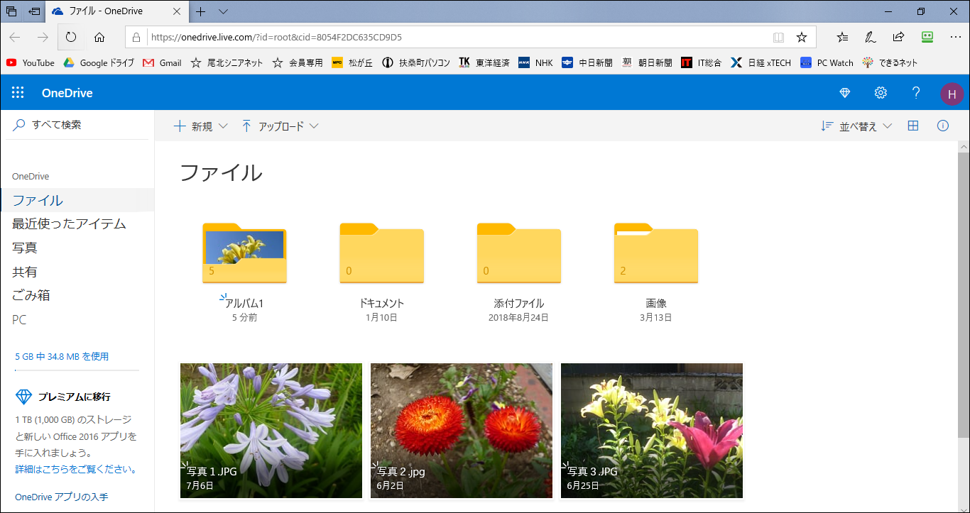

**①、②共にデーターは同じです（同期が取れていると言う）**

**以下、エクスプローラーでOneDriveのファイル操作を説明します。**

1．画面左下のエクスプローラー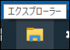を開く　→　OneDriveをクリック

→　状態　を確認

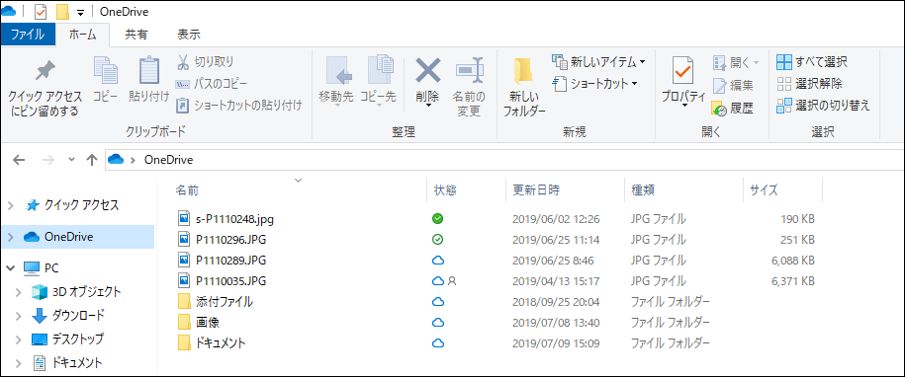

2．状態欄のアイコンの種類によって、ファイルがパソコンに有るか、オンライン上のOneDriveに有るのかが分かります。

[f:id:ogohnohito:20180719092821j:image](http://f.hatena.ne.jp/ogohnohito/20180719092821)・・・・オンライン上のOneDriveのみにファイルが保存されていて、インターネットにつながっていないと閲覧出来ない。パソコンのOneDriveには、ファイル名や、サイズなどが表示されますが、ディスク上のサイズはゼロとなり、ファイルの実態は有りません。ディスクの節約になります。

[f:id:ogohnohito:20180719132402j:image](http://f.hatena.ne.jp/ogohnohito/20180719132402)[f:id:ogohnohito:20180719132348j:image](http://f.hatena.ne.jp/ogohnohito/20180719132348)・・・オンライン上のOneDriveとパソコンのOneDriveの両方にファイルが保存されている

　　　　　インターネットがつながっていない環境でも、パソコンで

　　　　　閲覧出来る

[f:id:ogohnohito:20180719131418j:image](http://f.hatena.ne.jp/ogohnohito/20180719131418)・・・・状態欄にこのアイコンが有ると、他の人とファイルを共有している事を表しています。

3．状態を変更するには、対象ファイルを右クリックし、選択します。

　　オンライン上のOneDriveのみに保存する場合、

[f:id:ogohnohito:20180719132402j:image](http://f.hatena.ne.jp/ogohnohito/20180719132402)[f:id:ogohnohito:20180719132348j:image](http://f.hatena.ne.jp/ogohnohito/20180719132348)このアイコンのファイルを右クリック　→　空き領域を増やす　を選択

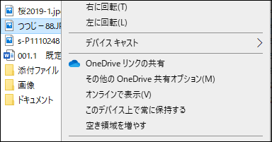

　　ファイルの状態が、[f:id:ogohnohito:20180719092821j:image](http://f.hatena.ne.jp/ogohnohito/20180719092821)アイコンに変わります・・・・これで、ファイルはオンライン上のOneDriveのみに保存され、パソコンにはファイル名や、サイズなどが表示されますが、ディスク上のサイズはゼロとなり、ファイルの実態は有りません。

　 パソコンにも保存する場合、

[f:id:ogohnohito:20180719092821j:image](http://f.hatena.ne.jp/ogohnohito/20180719092821)アイコンのファイルを右クリック　→　このデバイス上で常に保存す

　　　る　を選択

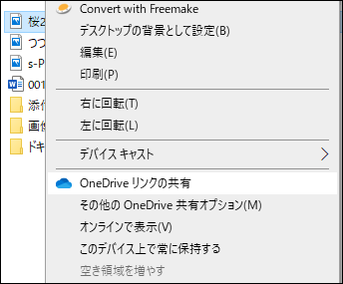

ファイルの状態が、[f:id:ogohnohito:20180719132402j:image](http://f.hatena.ne.jp/ogohnohito/20180719132402)アイコンに変わります・・・・これで、ファイルがパソコンとオンライン上のOneDrive両方に保存されました。

4．エクスプローラーでのファイルの操作

**ファイルの追加**

パソコンのOneDriveには、他の保存場所から、コピー、貼り付けで持ってくることが出来ます。パソコンのOneDriveの変更は、直ぐにオンライン上のOneDriveに反映されます（同期する）

**ファイルの削除、ファイル名の変更**

一般のファイル操作と同じく、右クリックで行えます。そして、行った処理は、直ぐにオンライン上のOneDriveに反映されます。

**ただし、共有操作は、オンラインのOneDriveで行った方が確実です。**

以上、説明はファイルでしましたが、フォルダーでも同じです。

以上